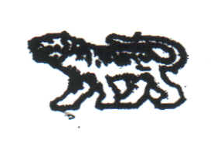
Муниципальный комитет Новошахтинского городского поселения

РЕШЕНИЕ

О назначении досрочных выборов главы
Новошахтинского городского поселения
Михайловского муниципального района
Приморского края
Принято решением муниципальным комитетом
Новошахтинского городского поселения
25.02.2015 г. №319
В соответствии с пунктом 7 статьи 10 Федерального закона от 12.06.2002г. № 67-ФЗ «Об основных гарантиях избирательных прав и права на участие в референдуме граждан Российской Федерации», пунктом 8 статьи 10 Избирательного кодекса Приморского края, статьей 7, подпунктами 6, 7.1 пункта 7 статьи 24 Устава Новошахтинского городского поселения и в связи с досрочным прекращением полномочий главы Новошахтинского городского поселения С.Н. Иванченко, муниципальный комитет Новошахтинского городского поселения решил:
1. Назначить досрочные выборы главы Новошахтинского городского поселения на 17 мая 2015 года.
2. Опубликовать настоящее решение в общественно-политической газете « Вперед» не позднее чем через пять дней со дня принятия.
3. Решение вступает в силу со дня его официального опубликования.
4. Контроль за исполнением данного решения возложить на председателя муниципального комитета Н.Г. Перец.

Председатель муниципального комитета
Новошахтинского городского поселения Н.Г. Перец

